**概述**

**插件介绍**

基础插件：

◆Drill_CoreOfWindowAuxiliary 系统 - 窗口辅助核心

◆Drill_CoreOfWaitressSprite 主菜单 - 服务员核心

相关插件：

◆Drill_SenceShop 面板 - 全自定义商店界面

◆Drill_SceneLimitedShop 面板 - 限量商店

由于插件内容非常多，这里只针对 **全自定义商店界面** 进行说明。

**快速区分**

|  |  |  |
| --- | --- | --- |
|  | 商店界面 | 限量商店 |
| 特点 | Rmmv默认的商店模式，可多买。 | 只能购买，一个一个买，且限量。 |
| 结构 | 7个窗口 + 1个按钮组 + 1个服务员 | 4个窗口 + 1个按钮组 + 1个服务员 |
| 参数 |  |  |

**插件关系**

商店插件之间的关系如下：（两个商店界面功能相似，但实际并没有任何关系。）



## **商店**

**结构/流程**

注意，**流程**是程序内部无法改变的固定业务逻辑结构，你可以换界面、换外皮，但是无法改变流程，除非新写插件。

#### Rmmv默认购买流程

购买物品关系了6个窗口（空白窗口不算）。购买流程中看到的窗口如下：

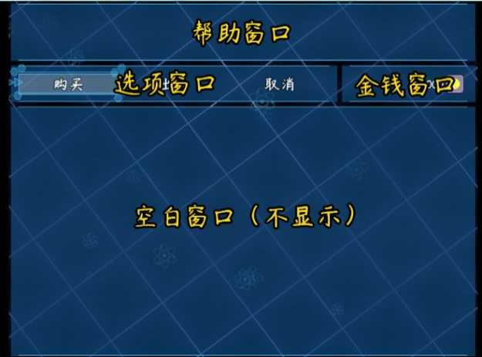 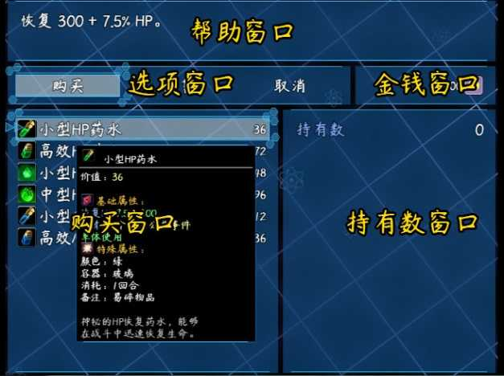 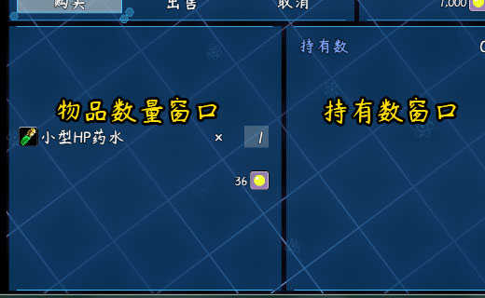

1).进入界面 > 帮助窗口 + 金钱窗口 + 选项窗口 + 空白窗口

2).点击购买 > 帮助窗口 + 金钱窗口 + 选项窗口 + 购买窗口 + 持有数窗口

3).选择一个物品 > 帮助窗口 + 金钱窗口 + 选项窗口 + 物品数量窗口 + 持有数窗口

4).购买完毕 > 返回流程2)

#### Rmmv默认出售流程

出售物品流程关系了7个窗口（空白窗口不算）。出售流程中看到的窗口如下：

 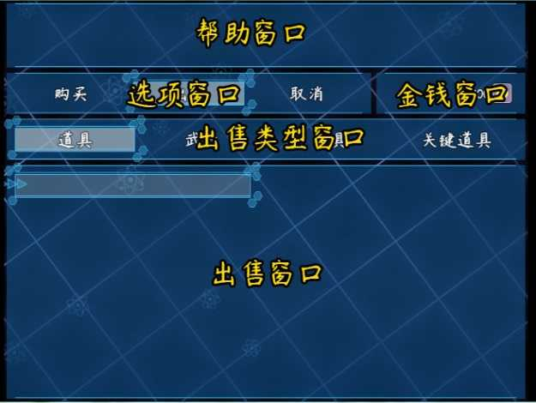 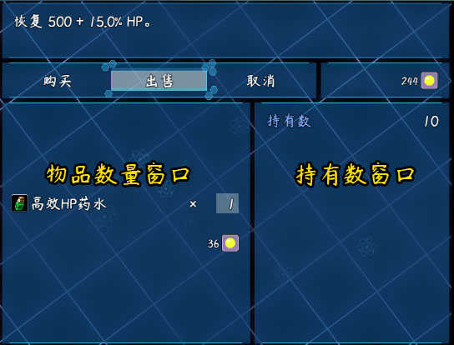

1).进入界面 > 帮助窗口 + 金钱窗口 + 选项窗口 + 空白窗口

2).点击出售 > 帮助窗口 + 金钱窗口 + 选项窗口 + 出售类型窗口 + 出售窗口

3).选择一个类型 > 帮助窗口 + 金钱窗口 + 选项窗口 + 出售类型窗口 + 出售窗口

4).选择一个物品 > 帮助窗口 + 金钱窗口 + 选项窗口 + 物品数量窗口 + 持有数窗口

5).出售完毕 > 返回流程3)

#### 插件的购买流程

购买物品关系了6个窗口，其中选项窗口变成了选项按钮组，并且添加了服务员。购买流程中看到的插件内容如下：

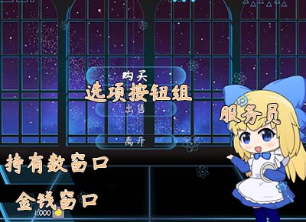 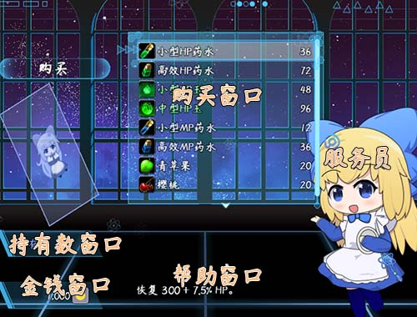 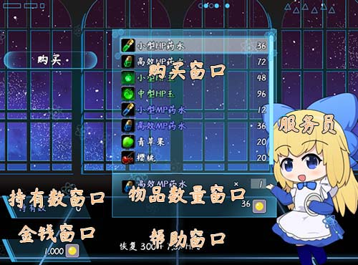

1).进入界面 > 服务员 + 金钱窗口 + 持有数窗口 + 选项按钮组

2).点击购买 > 服务员 + 金钱窗口 + 持有数窗口 + 购买窗口 + 帮助窗口 +（选项按钮）

3).选择一个物品 > 服务员 + 金钱窗口 + 持有数窗口 + 购买窗口 + 物品数量窗口 + 帮助窗口 +（选项按钮）

4).购买完毕 > 返回流程2)

#### 插件的出售流程

出售物品关系了7个窗口，其中选项窗口变成了选项按钮组，并且添加了服务员。出售流程中看到的插件内容如下：

 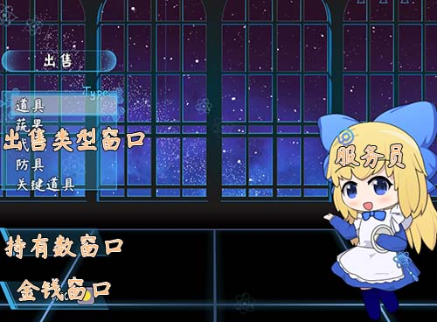 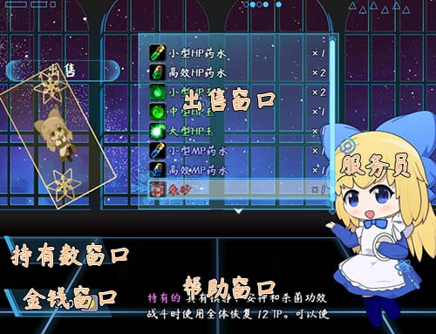 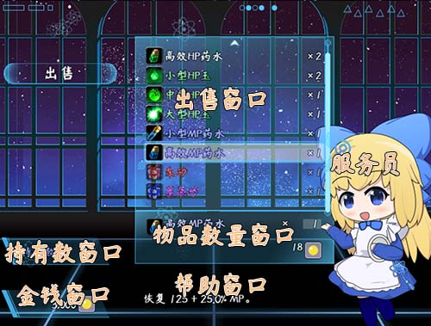

1).进入界面 > 服务员 + 金钱窗口 + 持有数窗口 + 选项按钮组

2).点击出售 > 服务员 + 金钱窗口 + 持有数窗口 + 出售类型窗口

3).选择一个类型 > 服务员 + 金钱窗口 + 持有数窗口 + 出售窗口 + 帮助窗口 +（选项按钮）

4).选择一个物品 > 服务员 + 金钱窗口 + 持有数窗口 + 出售窗口 + 物品数量窗口 + 帮助窗口 +（选项按钮）

5).出售完毕 > 返回流程3)

**价格变动**

无论是购买还是出售，他们的公式是一样的：

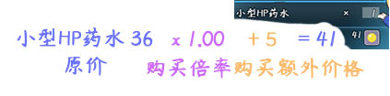

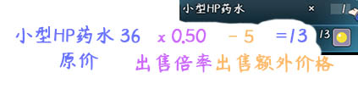

这里的出售额外价格，用-5，因为如果为正数，便宜的东西可能反而能卖到更多的钱。

注意，**倍率计算后，小数点后面只要存在位数，就会进1位**。通过倍率计算/价格调整后的最小价格为1。

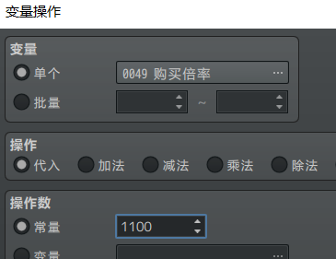

由于变量不能表示小数，这里的倍率变量取千分之一。假设变量[49]值为 1100 ，则倍率为 110.0%，也就是1.10。

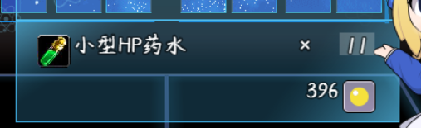

注意，**由于物品是可以批量购买多个的，所以该商店不支持越买越贵功能**。

**物品兑换**

使用指令切换商店后，只是把 金钱 换成了 樱桃（38号物品）交易。倍率/额外价格还是原来的，你需要手动调整新的倍率/额外价格。

示例中，购买和出售的倍率调成了一样的，所以购买然后卖出不会损失樱桃。

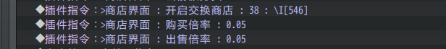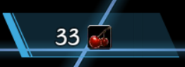

根据倍率计算，高效HP药水原价72。 72*0.05+0 = 3.6 -> 4。

(倍率计算后，小数点后面只要存在位数，就会进1位)

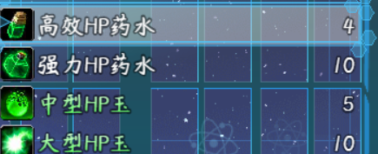

另外，交换商店的”\I[546]”可以直接写成文字：

 

**服务员**

服务员可以对以下情况作出不同gif动作：

"欢迎光临"：刚进入界面时触发。

"购买一个物品"：玩家购买了一个物品时触发。

"出售一个物品"：玩家出售了一个物品时触发。

"余额不足"：玩家买不起时点击购买触发。

"余额不足(交换物)"：玩家物品不足时点击购买触发。

 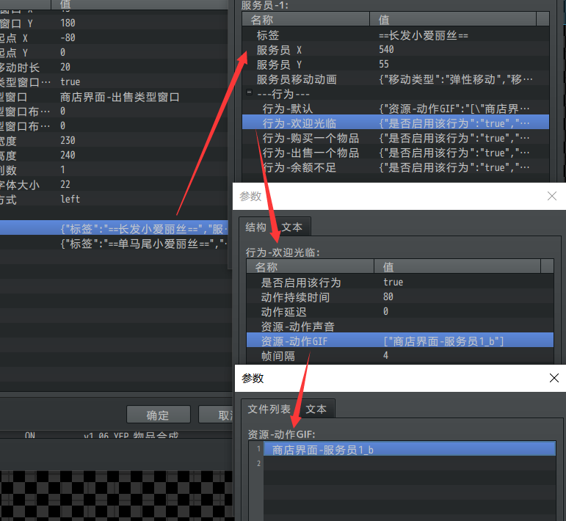

配置中稍微有些绕，你可以参考示例中的配置，多试试就能熟悉。

## **其它说明**

**物品类型**

商店界面的**购买窗口不区分物品类型。**

但是商店的**出售窗口会区分物品类型。**

这里使用的是扩展插件：Drill_ItemCategory 主菜单 - 物品类型。该插件也可以在关闭全自定义商店插件中单独运行。效果为下图：

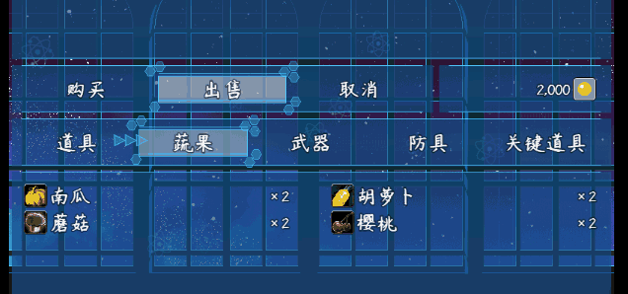

**持有数窗口**

持有数窗口这里被缩放得非常小，只有金钱窗口那么大。

实际上，持有数窗口还显示增加的装备的能力值的数据，由于窗口放不下，设置了高度太小，这些数据都被遮住了。